Ofício Vereador Nº 1322/2022

São Roque, 13 de maio de 2022.

Prezada Senhora,

Venho, por meio deste, cordialmente solicitar manutenção e asfaltamento da Rua Imaculada Conceição, localizada no Bairro do Pavão.
Como podemos observar pelas fotos anexas, a via encontra-se em péssimo estado de conservação. Ela é íngreme, está estreitada em alguns trechos, existem muitas pedras soltas e quando chove formam-se verdadeiras cachoeiras que lavam a terra e tornam a via lisa e escorregadia.
Assim, pede-se manutenção e asfaltamento da referida rua, a fim de evitar acidentes e demais transtornos e garantir o direito de ir e vir com a devida segurança.
Na certeza de que dispensará especial atenção a este Ofício, desde já agradeço, renovando meus mais sinceros protestos de elevada estima e de distinta consideração.

Atenciosamente,

Guilherme Araujo Nunes
(Guilherme Nunes)
Vereador

À
Ilustríssima Senhora
MARINA MAGALHÃES
MD. Diretora do Departamento de Obras da Prefeitura Municipal da Estância Turística de São Roque – SP

PROTOCOLO Nº CETSR 13/05/2022 - 17:22 6351/2022/AH
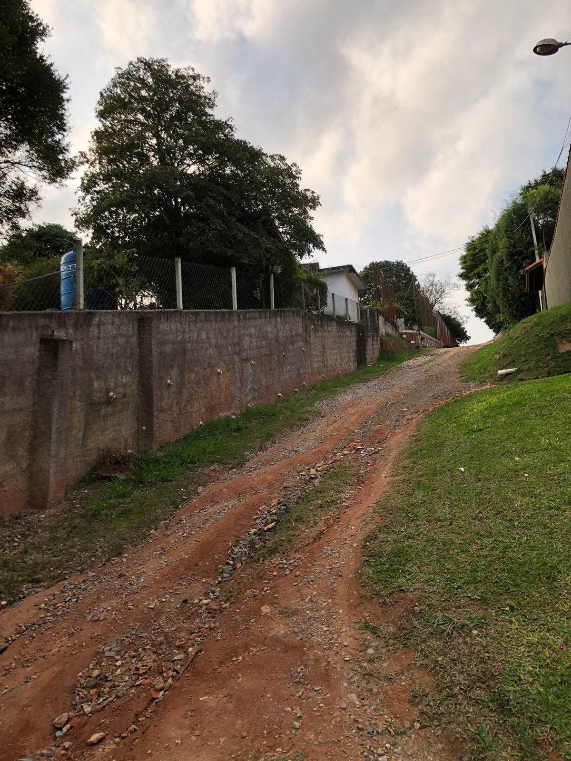

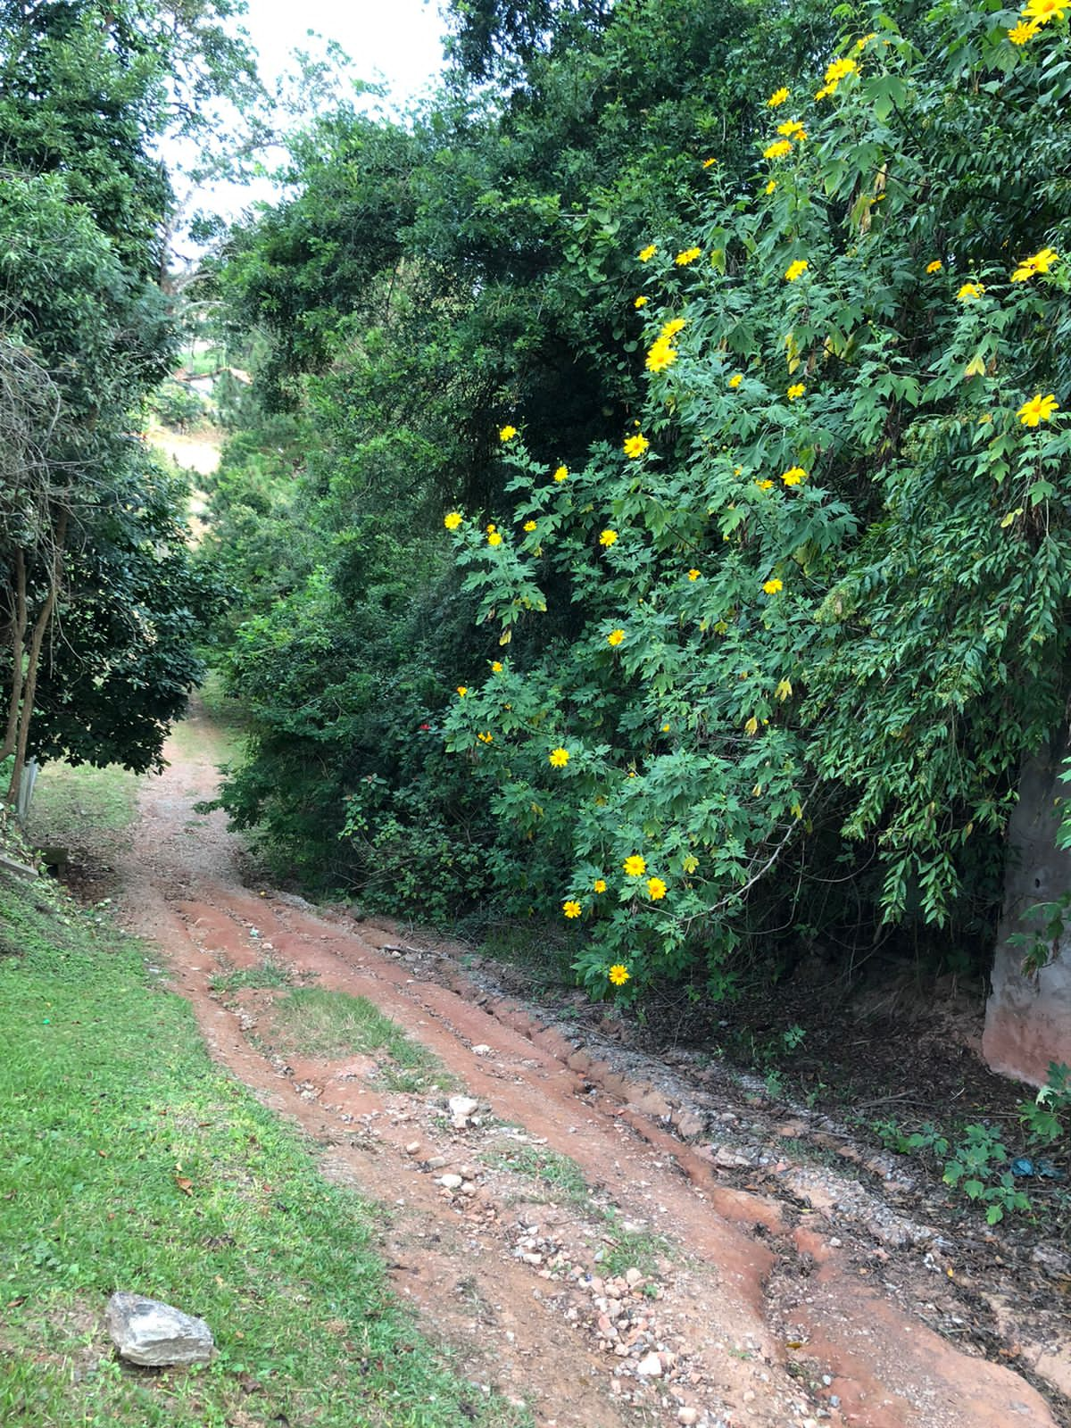
PROTOCOLO Nº CETSR 13/05/2022 - 17:22 6351/2022/AH

